Završení série nočních závodů v Olomouci

Závody NIGHT RUN se postupně od dubna objevily v mnoha městech České republiky a nyní se poběží 17. října i v univerzitním městě, v Olomouci. Trasa bude vedena centrem města a dále blízkým okolím. Noční zážitek zpříjemní aktivním sportovcům mnoho sponzorů a jedním z nich je i společnost HARIBO se svým maskotem, Zlatým medvídkem, který má připravené sladké překvapení nejen pro nejmenší.
Hlavní závod na 10 km bude veden centrem metropole přes Smetanovy sady, Čechovy sady a zpět. Odstartován bude v půl sedmé večer. Pět minut poté bude následovat charitativní AVON běh proti rakovině prsu na 5 km a pro nejmenší je připraven běh RWE KIDS CUP. Start pro malé sportovce je stanoven na půl pátou odpoledne. Tento sportovní nevšední zážitek přinese účastníků nejen pěkné vzpomínky, ale i dárkové balíčky od partnerů a originální památeční medaile.

Ani tento zážitkový běh si nenechá ujít maskot společnosti HARIBO, Zlatý medvídek. Děti se tak mohou těšit na sladké překvapení a zábavný doprovodný program. NIGHT RUN v Olomouci završí tak svou sérii nočních závodů, které se od dubna běžely ve mnoha městech České republiky.

Více informací na www.night-run.cz nebo www.rwekidscup.cz.
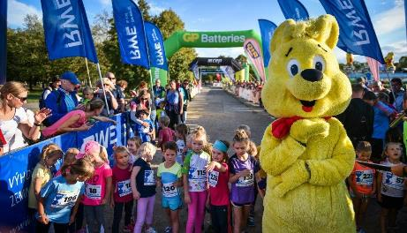

Hans Riegel založil společnost HARIBO v roce 1920 pod názvem HARIBO – Hans Riegel Bonn. O dva roky později vytvořil „Tančícího medvídka“ - figurku z želé s ovocnou příchutí. Tato figurka se stala později světově proslulou jako HARIBO „Zlatý medvídek“ – „Goldbären“. Své želatinové výrobky dodává téměř do stovky zemí světa. „Zlatí medvídci“ jsou vyráběni z želatiny přírodního původu. Od poloviny třicátých let dodnes jsou prezentovány produkty HARIBO známým sloganem: „HARIBO chutná malým, stejně tak i dospělým“.

